来訪者アンケートを作成する
すべての来訪者に一組の質問を尋ねます — 安全教育、健康申告、NDA。来訪の前に尋ねることも、帰ったあとに尋ねることもできます。四つの回答タイプ、同意を記録する一つ、そして答えをどこで読めるかを説明します。
2026-09-12 · https://offision.com/help/ja/visiting/write-a-visitor-survey/
アンケートは、ある訪問目的の来訪者全員が答える短い質問票です。安全教育・健康申告・
NDA を、受付の誰かが尋ねるのを覚えていなくても来訪者の前に出すための仕組みです。
Before:
できあがったアンケートを紐づける訪問目的。

1. 作成する
Where in Offision: admin app → visiting/visitor-survey (来訪者調査)
名前 を付け、質問に前置きが要るなら、アンケートの冒頭に出る 説明 と末尾に
出る フッター を書きます。分岐管理 は、アンケートを組織の一つの支部に
限定します。
アンケートは一つの言語でしか書けません:
来訪者招待フォームと違い、アンケートの名前・説明・フッター・質問は言語別の版を
持たないただのテキストです。入力した文言が、日本語の画面でも中国語の画面でも
そのまま全員に読まれます。実際に目にする相手に合わせた言葉を選んでください。

2. いつ尋ねるかを決める
アンケートの種類 は、この先のすべてが依存する決定です。両方を兼ねることは
できません。
アンケートの種類 | 来訪者が答える場面
訪問の前に | 招待の流れのなか、バッジメールから開く事前登録ページ、自己登録フォーム、そしてチェックイン時 — 受付でもロビーのボードでも
来訪者が帰った後 | チェックアウト後に送られるメールのなか

安全教育に必要なのは 訪問の前に です。来訪者がまだ自分の席にいるうちに届き、
飛ばしていれば入口でもう一度出ます。来訪後のメールは、その訪問目的に来訪後
アンケートが実際に紐づいているときだけ送られます — なければメールもありません。
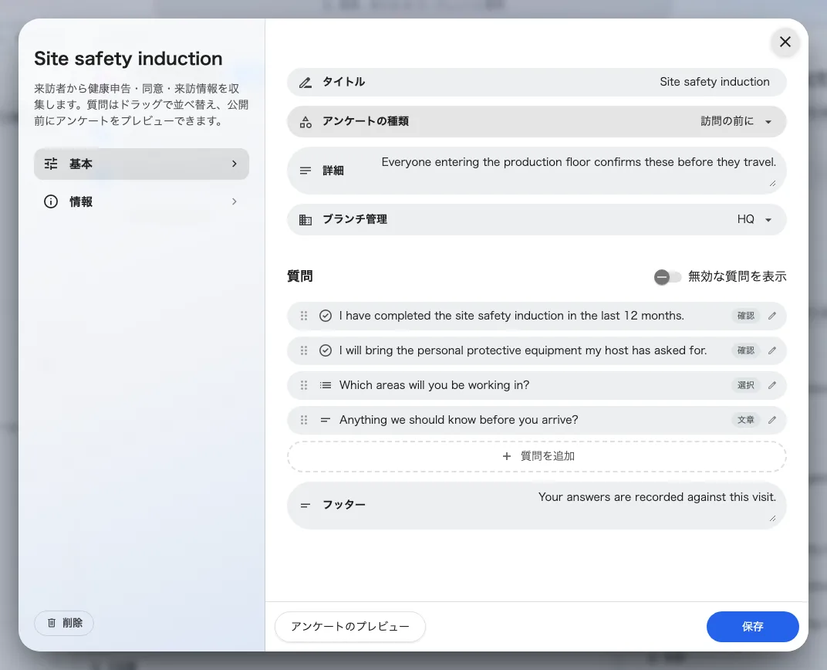
アンケートと、その種類、そして下に並ぶ質問。

3. 質問を追加する
質問を追加 を選び、回答タイプ を設定します。
回答タイプ | 来訪者がすること
はい・いいえ | スイッチを一つ答える
選択 | 用意した オプション から一つ選ぶ
文章 | 自由に入力する
確認 | 同意にチェックを入れる — 同意する文面は 確認テキストをカスタマイズする で書く

安全教育や NDA を組み立てるのは 確認 です。質問がその文面そのもので、チェックが
受け入れた記録になります。
備考 は質問の下に案内を一行添えます。オプション を付けると来訪者は空欄の
まま進めます — あとで頼りにするものはオフのままにしてください。質問はドラッグで
並べ替えられ、アンケートのプレビュー で来訪者と同じ見え方を確認できます。
保存した質問は二度と編集できません:
アンケートを保存すると、その質問は凍結されます。この質問は保存済みのため編集
できません。代わりに無効化できます。 新しい質問の追加と古い質問の無効化はいつでも
できるので、アンケートは積み重ねで育ちます。無効にした質問は尋ねられなくなり、
過去の記録には残ります。無効な質問を表示 で再び見えます。最初の保存の前に文面を
固めてください。
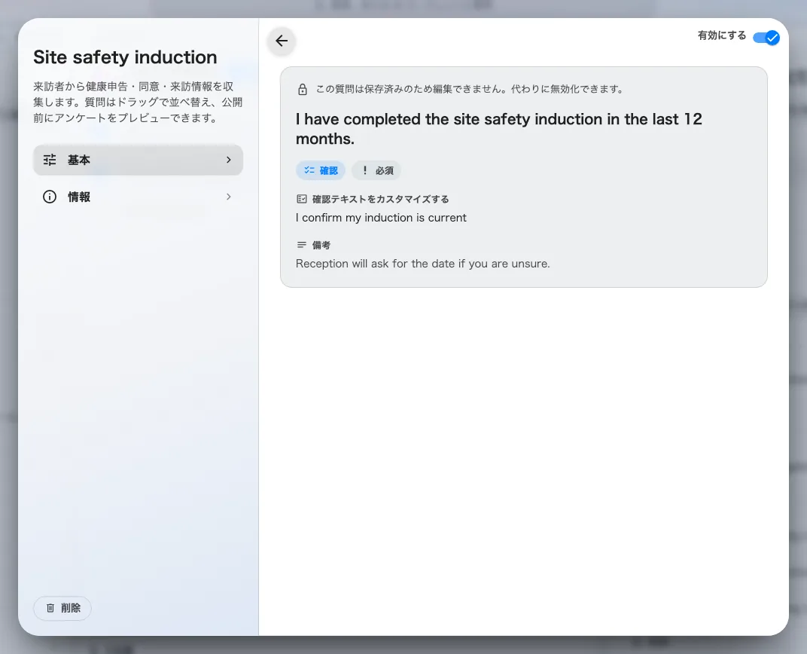
質問と回答タイプ。保存済みの質問は無効化はできても編集はできない。

4. 訪問目的に紐づける
アンケートは、訪問目的が持つまで誰にも何も尋ねません。訪問目的を開き、
自己登録とアンケート で選びます —
訪問目的を設定するを参照してください。一つの
訪問目的が複数持つことができ、それぞれが独立したステップになります。
「業者だけ」を成立させるのは、この絞り込みです。業者 用の訪問目的にアンケートを
置けば、打ち合わせで来た人が尋ねられることはありません。

5. うまくいったか確認する
その訪問目的で自分を招待し、メールの事前登録リンクを開きます。アンケートが一つの
ステップとして現れ、質問が並び順どおりに出るはずです。

答えを読む
- 受付で。 受付とロビーボードのチェックイン画面は、来訪者が先に答えた内容を
入れた状態でアンケートを再表示します。入館の手を止めずに何と答えたかを見られます。
- まとめて。 アンケートのメニューにある アンケート記録のエクスポート が、
すべての答えを表計算ファイルで書き出します — 来訪者ごとに一行、質問ごとに一列。
一覧そのものに出るのは 回答したアンケート の件数だけです。
来訪者一覧にアンケートの列はなく、来訪者の記録にアンケートの欄もありません。履歴を
まとめて読めるのはエクスポートだけです。

アンケートにできないこと
- ファイルは受け取れません。 回答タイプは四つで全部です — アップロードは
ありません。許可証や保険証書は、そもそも来訪者が Offision のどこにも添付できない
ものです。来訪者招待フォームの設定を参照。
- 有効期限がありません。 答えは一回の来訪に紐づいて記録され、有効期限を
持ちません。去年の安全教育が古いことに誰も気づきません。
- 誰も拒みません。 どの答えもバッジを止めず、承認を起こさず、チェックインを
妨げません — 答えは記録されるだけで、judged されることはありません。審査が必要な
来訪には来訪者を招待する前に承認を必須にする
を使います。決めるのは人です。
- 長期来訪者バッジは飛ばします。 長期来訪者バッジでの入館はアンケートと規約を
まるごと飛ばします —
業者に長期来訪者バッジを渡すを参照。
安全教育を毎回確認させたい業者には、長期来訪者バッジではなく通常の招待を使って
ください。

